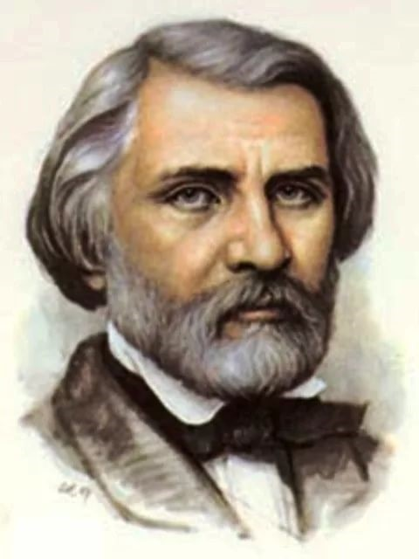

**Литературный конкурс**

**«Письмо Тургеневу»**

*Работа учителя русского языка и литературы*

*МКОУ «Манасаульская СОШ»*

*Муртазалиевой П.Н.*

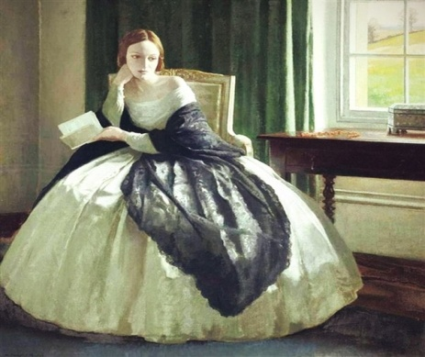

Письмо Тургеневу.

Здравствуйте, Иван Сергеевич!

Пишу к Вам сквозь призму времени в призрачной надежде, что мысли мои дойдут до Вас.

Первое мое знакомство с Вашим творчеством произошло в школьные годы, но по-настоящему я его полюбила позже, когда познакомилась с «тургеневскими девушками». Не удивляйтесь, именно так называют все женские образы Ваших произведений. Эти, тонко чувствующие фальшь, романтические, чистые и возвышенные натуры стали предметом подражания не только молодежи моего поколения, но и многих поколений в последующем. И я не ошибусь, если скажу, что и сейчас они являются эталоном чувственности, преданности, чистоты, утонченности и высокой нравственности. Любая девушка моего времени сочтет за комплимент, если ее назовут «тургеневской барышней».

Никогда не забуду те мгновения, когда я, с упоением какой-то неизбывной радости, зачитывалась Вашими романами, необыкновенными стихами, как они бередили душу наивной, неискушенной девочки, коей я являлась тогда. С какой одухотворенностью представляла себя на месте этих героинь. Мне всегда нравились их быт, нравы, туалеты, поведение. Меня так и подмывало облачиться в наряды того времени. Ох, как мне хотелось хоть на день, хоть на миг перенестись в то время, обнаружить себя в 19 веке, гордо шествовать в этих длинных пышных платьях, слегка приподнимая края одной рукой, носить эти шляпки, чепчики, изъясняться на французском, с легкостью носиться верхом на лошади в дамском седле, или разъезжать карете, мечтая о первом выходе в свет.

Все эти атрибуты казались мне неотъемлемой частью чего-то благородного, возвышенного. И все это было для меня неразрывно связано с Вашим именем.

Не хочу сказать, что я смогла бы навсегда отказаться от своего мира – мира, в котором я родилась и выросла. Хорошего в нашем мире, конечно, больше!

Каждое время, эпоха, век ознаменованы достижениями в науке, литературе, технике, живописи. Не представляю себе жизнь без телевизора, мобильного телефона, компьютера, интернета. Они настолько прочно вошли в нашу жизнь и во многом ее облегчили и упростили. Как бы Вы изумились, увидев все это. А ведь еще недавно всего этого не было.

Мне кажется, живи Вы в нашем веке, Иван Сергеевич, как человек «необыкновенно умный» (так о Вас говорил Белинский), Вы легко бы вписались в современную среду. Думаю, что Вы были бы и сейчас непререкаемым авторитетом, что и тогда.

Весь Ваш вид: мягкие черты лица, умный проницательный взгляд – говорит о таланте необыкновенном. Удивляюсь только одному, почему Полина Виардо так и не ответила Вам взаимностью. А может оно и к лучшему…

Вспоминаю античного поэта Петрарку, который всю жизнь воспевал свою любимую Лауру, которая так его и не полюбила. Петрарка признавался: «Если бы Лаура ответила любовью на мои излияния, то, может быть, я не стал бы тем, кем стал». Именно безответная любовь стала вдохновением для поэта.

Хочется думать, что и Ваш талант, Иван Сергеевич, подпитывался этой платонической любовью к прекрасной женщине – Полине Виардо.

В своем письме-исповеди хочу признаться с глубокой благодарностью и почтением в любви к Вашему творчеству.

Вспоминаю, сколько слез вечерами пролила я в подушку, сопереживая героиням ваших романов: Лизе Калитиной – удивительной по красоте и нравственности девушке; Елене Стаховой – самоотверженной, готовой на подвиг, цельной натуре; Асе – самозабвенной, смелой, страстной; Фенечке – застенчивой, доброй, стеснительной. Да, эти героини учили жить и продолжают учить жить и не совершать ошибок, идти к намеченной цели, проявлять сострадание, милосердие, укреплять веру в себя. Все эти качества нужны человеку во все времена. А особенно они нужны современным девушкам.

Завершая свое письмо, хочу сказать Вам искренне спасибо, что своими произведениями Вы стольких людей предостерегли от ошибок, спасли от опрометчивых поступков, оградили от крайних шагов!

Спасибо, Иван Сергеевич за то, что Вы были в моей жизни! Спасибо за то, что Вы у нас есть!